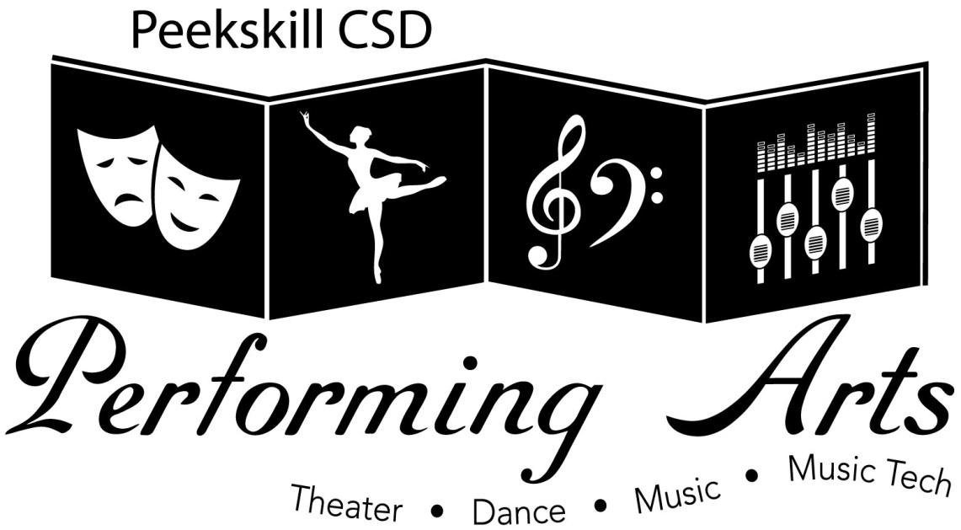

Dear Parents and Guardians, November 2019

Each spring, the New York State School Music Association (NYSSMA) sponsors a countywide solo festival. At the festival, students from school districts throughout the county perform for an adjudicator, who then gives them written feedback on their performance. It is an excellent opportunity to get an unbiased “2nd opinion” on your child’s musical talent and progress.

Participation in the festival is completely voluntary. This year’s festival will be held on Friday, March 27 at Edgemont Jr/Sr High School in Scarscale. If your child chooses to participate, they will be assigned a 10-15 minute appointment when they will perform for the adjudicator. They will need to prepare a solo, which their teacher will help them to choose, several scales, and they will also be asked to do some sight reading.

There is a $16 fee for participating in the festival. You must also purchase one copy of the selected solo. The printed music usually runs less than $20. It will be yours to keep following the festival. I will be happy to assist you in obtaining the printed music.

I will be available before and after school on certain weekdays for students to come for help on their solo. I will announce when these NYSSMA practice sessions will be and meet with students to make sure they are available. Please make sure they are able to attend- many students who miss these help sessions find that they are not adequately prepared for their solo.

If you would like more information or have questions, please contact me at PKMS or send me an email. You may also visit [www.wcsma.org](http://www.wcsma.org) for more information.

If you know you would like your child to participate, please return the attached form and payment no later than Friday, January 10th.

Sincerely,

Carolee Finney

*Orchestra Director*

*Peekskill Middle School*

cfinney[@peekskillschools.or](mailto:akramer@peekskillcsd.org)g



STUDENT NAME_____________________________________________

INSTRUMENT_______________________________________________

LEVEL_________________

Place a checkmark next to your day and time preference:

_____ Friday, March 27 (4-6 p.m.)

_____ Friday, March 27 (6-8 p.m.)

_____ Please check here is your child has a sibling that is participating as well.

Sibling Name: ___________________________

Please check any days/times that your child is available for coaching.

____ Mondays 3-4pm

____ Wednesdays 3-4pm

____ Before school (7:45-8:15)- What days?___________________

If none of these times are convenient, please discuss with your child and specify when they are available for coaching:

____________________________________________________________________________________

***IMPORTANT****

There is a fee of $16 to participate in NYSSMA Solo Festival. Please send cash to your child’s music teacher for the amount of the fee when you return this form. No checks please. Please return the form and the fee payment no later than Friday, January 10th.

We are looking forward to working with your child to achieve an outstanding score on their solo!



Estimados Padres y Guardianes, Noviembre 2019

Cada primavera la Asociación de Música del Estado de Nueva York (NYSSMA) auspicia un festival de solistas en el condado. En el festival estudiantes de distritos escolares del condado presentan frente a un juez quien le da su reacción por escrito acerca de su presentación. Es una excelente oportunidad de obtener una “segunda opinión que es imparcial” del talento y progreso musical de su hijo(a

La participación en el festival es completamente voluntaria. Este año el festival será el 27 de marzo en Edgement Jr/Sr HS en Scarsdale. Si su hijo(a) quiere participar, se le dará una cita de 10 a 15 minutos para que le presenten al juez su pieza. Tendrán que preparar un solo, el cual serán ayudados por la maestro si así lo quieren, varias escalas, y también tendrán que leer música de primera vista.

Hay un honorario de $16 para participar en el festival. También tienen que comprar una copia del solo seleccionado. También debe comprar una copia del solo seleccionado. La página de música usualmente es menos de $20 y será suya después del festival. La maestra está contenta de poderle asistir para conseguir la página de música.

Estaré disponible antes y después de la escuela en ciertos días de la semana para que los estudiantes vengan por ayuda en su solo. Anunciaré cuándo serán estas sesiones de práctica de NYSSMA y me reuniré con los estudiantes para asegurarme de que estén disponibles. Asegúrese de que puedan asistir- muchos estudiantes que se pierden estas sesiones de ayuda descubren que no están preparados adecuadamente para su solo.

Si desea más información o tiene preguntas por favor comuníquese con yo en PKMS o envié un correo electrónico. También puede visitar [www.wcsma.org](http://www.wcsma.org) para más información.

Si piensa que a su hijo(a) le gustaría participar por favor devuelva el formulario que se encuentra en la parte posterior de esta carta y el dinero con su hijo(a) a la maestra de música de su hijo(a) no más tarde que el viernes 10 de enero.

Sinceramente,

Carolee Finney

Directora de la Orquesta

Peekskill Middle School

[cfinney@peekskillschools.org](mailto:cfinney@peekskillschools.org)

Peekskill City Schools



NOMBRE DEL ESTUDIANTE___________________________________________

INSTRUMENTO____________________________________________________

NIVEL__________

Marque el día y la hora de preferencia:

_____ Viernes, 27 de marzo (4-6 p.m.)

_____ Viernes, 27 de marzo (6-8 p.m.)

_____ Por favor marque aquí si su hijo tiene un hermano que también participa.

Hay un honorario de $16 para participar en el Festival de Solo de NYSSMA. Por favor envíe el dinero en efectivo con el formulario. No envíe cheques por favor.

Por favor devuelva este formulario no más tarde del viernes 10 de enero.

¡Esperamos trabajar con su hijo(a) para que logre un puntaje sobresaliente en su solo!